Týdenní plán
29.3 -
Integrovaný blok: VOLÁNÍ PŘÍRODY
Téma: A JE TADY JARO
- Vypracované pracovní a grafomotorické listy spolu s výrobky a obrázky přineste po otevření zpět do MŠ. Opatrujte se a pěkně pracujte- Andrea + Alena

Velikonoční tvoření s MŠ
ŘEČ:
○ Cíle: - naučit se ovládat dech, správně intonovat
- vybavit si naučený text a správně ho reprodukovat
- naučit se nová slova, ptát se na neznámé výrazy
-poznat a správně odříkat rytmus slov

Básnička kluci - pomlázka
Upletl jsem pomlázku,
Je hezčí než z obrázku,
Všechny holky, které znám,
Navštívím a vymrskám,
Než mi dají vajíčko,
Vyplatím je maličko.

Básnička holky – kraslice
Kropenatá slepička,
Snesla bílá vajíčka,
Obarvím je, vymaluji,
Všechny chlapce podaruji,
Pentličky si nastříhám,
Na pomlázku jim je dám.
Dechová a logopedická cvičení - otevíráme ústa co nejvíce dokořán, vyplázneme jazyk, olízneme horní a dolní ret, horní a dolní zuby, dáme jazyk nalevo a napravo, zkusíme jazykem olíznout bradu a nos, zamlaskáme jako čuník, zaklapeme jazykem o patro (jako kůň), dech: pořádně se nadechneme jako balon a prudce, rázně vydechneme, pořádně se nadechneme a kdo vydrží vydechovat déle? Nadechneme se normálně, nastavíme dlaň a představíme si, že v ní máme květinu - lehce foukneme tak, aby se ani lístek nepohnul, foukneme prudce tak, aby květina dolétla co nejdál. Všechny cviky opakujeme nejméně 5x. Cviky jsou vhodné i před seznámením s písní
PRACOVNÍ ČINNOSTI:
Cíle: - podporovat a rozvíjet estetické cítění dítěte/ rozvoj fantazie dítěte
- rozvoj manipulačních dovedností, hlavně jemné motoriky
- správné držení štětce
- práce s různým materiálem (papír, barvy, špejle...)
- správný postup při lepení, stříhání, malování... (dlouhé tahy štetcem, stříhání po linii...)
- zopkování naučených postupů a dovedností
- Vajíčkové zápichy - děti si na tvrdý (karton, čtvrtka...) papír obkreslí obrys vajíčka (rodiče předkreslí) a dětivystřihnou. Z barevného papíru nastříhají proužky, které smotají (klidně za pomoci tužky) a přilepí na vajíčko. Nakonec připevní na špejli pomocí lepidla/izolepy. Mohou zavázat mašli.
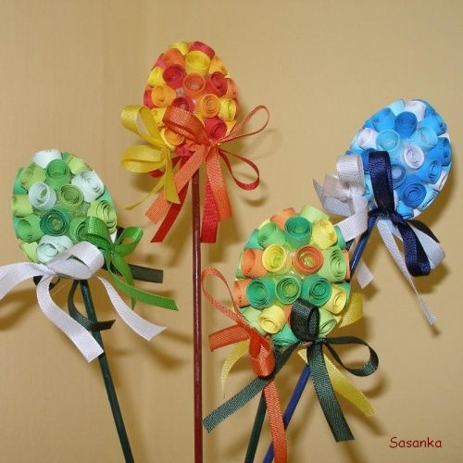

- Kuře - ruličku od toaletního papíru pomalují žlutou barvou, nejlépe temperou. než barva uschne, vystřihnou ze žlutého barevného papíru kolečka, z červeného zobáček a hřeben, který kuřeti přilepí. Domalují obličej. Mohou dolepit pírka jako křídla. Aby vytvořily hlavu, promáčknou vrchní část ruličky na protilehlých stranách dovnitř
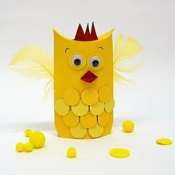
- Slepice – z plata na vejce rodiče vystřihnou část s prohlubní. Tuhle část udělají rodiče, protože plato je tvrdé a velmi špatně se stříhá. Děti část pomalují jakoukoliv barvou, vystřihnou z barevného papíru zobáček a hřeben a slepičku tím dozdobí. Domalují oči. Ostatní dozdobení podle fantazie
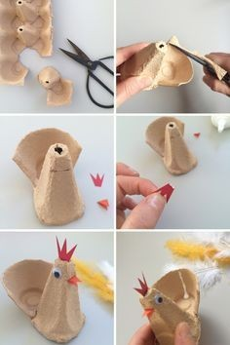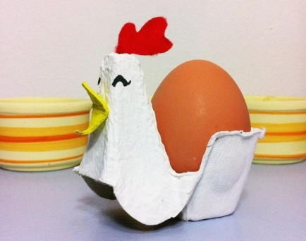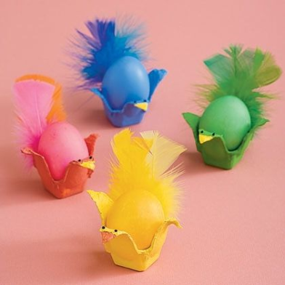

- Chamtivé kuře - z plata od vajec rodiče vystřihnou 2 kališky, děti mohou tvar podle instrukcí upravit. Děti kalíšky slepí proužkem papíru (vystřihnou proužek, nanesou na něj lepidlo a přilepí obě poloviny k sobě). Dá se použít izolepa, ale na tu se nechytá barva, takže by měly na záddech pruh bez barvy. Po zaschnutí lepidla obarví kuře na žluto. Než barva zaschne, vystřihnou z papíru zobáček, křídla a nohy a vše kuřeti dolepí podle předlohy dole. Dokreslí oči
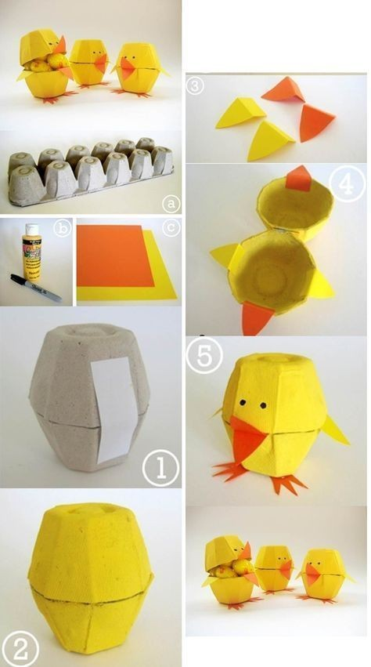
- Zamotané kuře - na tvrdý papír si děti obkreslí obrys vajíčka a vystřihnou. Omotají žlutou vlnou tak, aby byl papír co nejvíce zakrytý. Z oranžového papíru vystřihnou zobáček a nohy, mohou dolepit pírka jako křídla.
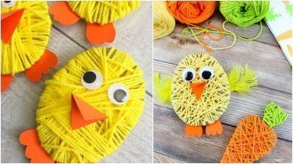

- Tiskátka - korkový špunt děti namočí do žluté barvy a otiskají několik kuřátek na papír. Po zaschnutí dokreslí zobáčky, oči, křídla a nožky
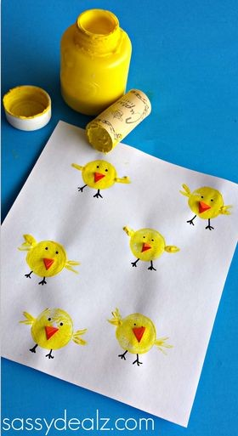

- Slepice – list bílého papíru děti přeloží do harmoniky, vršek vystřihnou do oblouku. Vystřihnou zobák, hřeben, křídla a všechno dolepí. Dozdobí podle fantazie
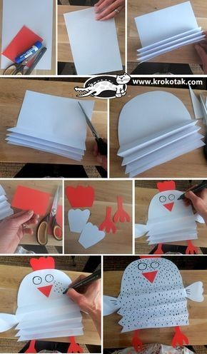
- Propletené vajíčko - z obyčejného papíru si děti vystřihnou tvar vajíčka, který si předtím předkreslí. Vajíčko přeloží napůl a po vyznačených čárách ho nastřihnou (vyznačí rodiče tužkou). Pozor, aby nestříhaly až nahoru a vajíčko nepřestřihly! z barevného papíru si vystřihnou proužky, které budou vajíčkem proplétat. Dáváme pozor na střídání vzoru (nahoru x dolu). Proužky na koncích přilepí k vajíčku a přebytky odstřihnou
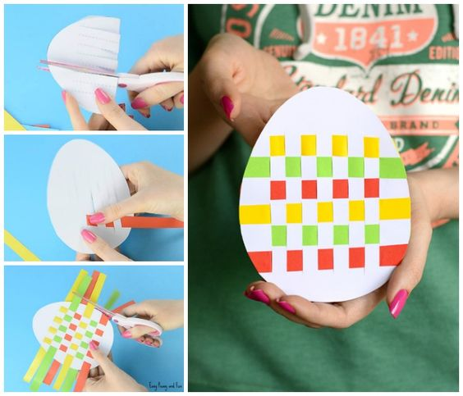
- Zajíčci - děti z barevného papíru vystřihnou větší pruh, který složí do harmoniky. Dáváme pozor na střídání směru. hotovou harmoniku v půlce ohnou a konce přilepí k sobě tak, aby vznikl kruh. Ze stejného papíru vystřihnou kolečko na obličej a uši. Vše slepí k sobě. Zajíčkovi dokreslí obličej
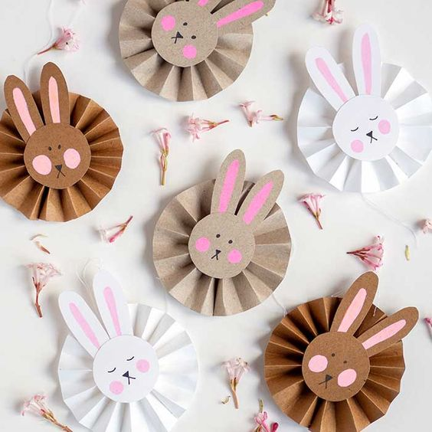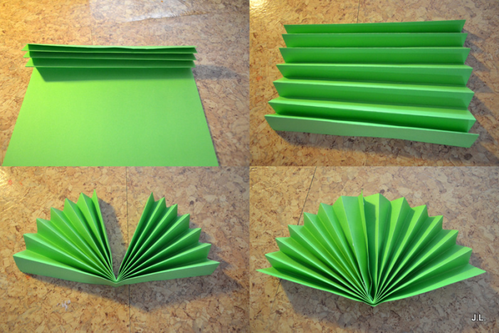

- Ponožkový zajíc - do plonkové ponožky (a věřím tomu, že jí má doma každý) děti nasypou rýži, vršek zajistí gumičkou. Ponožku nesypeme úplně nadoraz. Prostředek také stáhnou gumičkou. Přečnívající vršek rozstříhnou. Dooprostčed mohou navázat mašli, obličej udělají z alým pompomů (dolepí), nebo udělají z vaty kuličky a zajíčkovi je přilepí. Pokud chtějí rodiče pomoct, pompomy zajdovi přišijí.
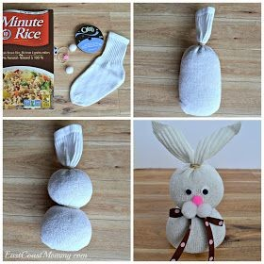

- Zajda – z plata od vajec rodiče vystřihnou kalíšek. Děti dotvarují, vystřihnou a přilepí uši a dokreslí obličej
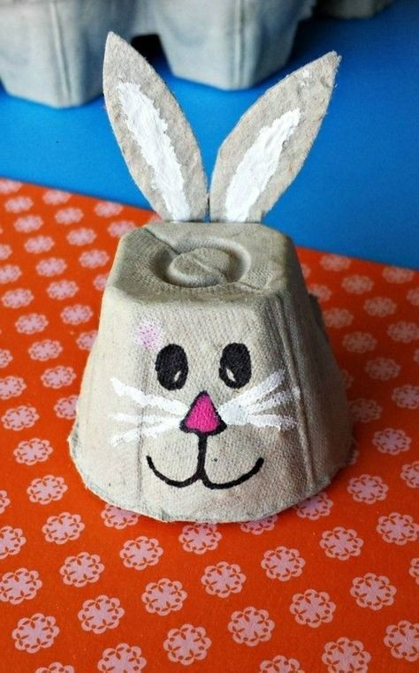
- Jarní travička - lahev z měkkého plastu rodiče přeříznou zhruba na třetinu. Dětem vyznačí kde stříhat. Děti lahev nastříhají, dozdobí podle fantazie (na obrázku vystříhaná a přilepená kolečka z barevné izolepy), naplní hlínou (hlína zbylá po přesazování květin, nebo kterou najdou na procházce) a nasypou jarní trávu. Trávu pozorně sledují a zalévají podle potřeby.
- Chytačky - první část je stejná, měkkou lahev rodiče přeříznou na třetinu a děti vystřihnou tvar vejce. Do víčka rodiče udělají díru, kterou děti provléknou provázek a udělají uzlík. Na druhý konec připevníme plastová kindervajíčka. Děti mají za úkol držet lahev za hrdlo a chytat do něj vajíčko bez pomoci druhé ruky.
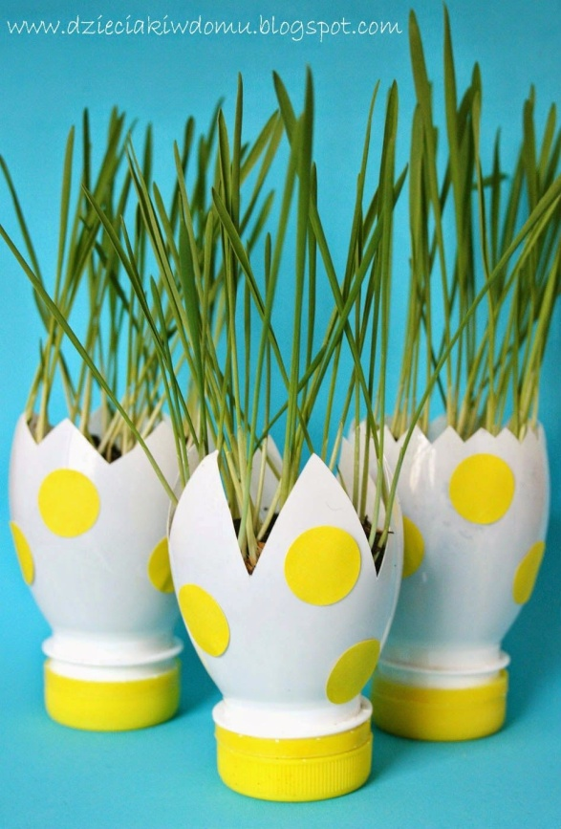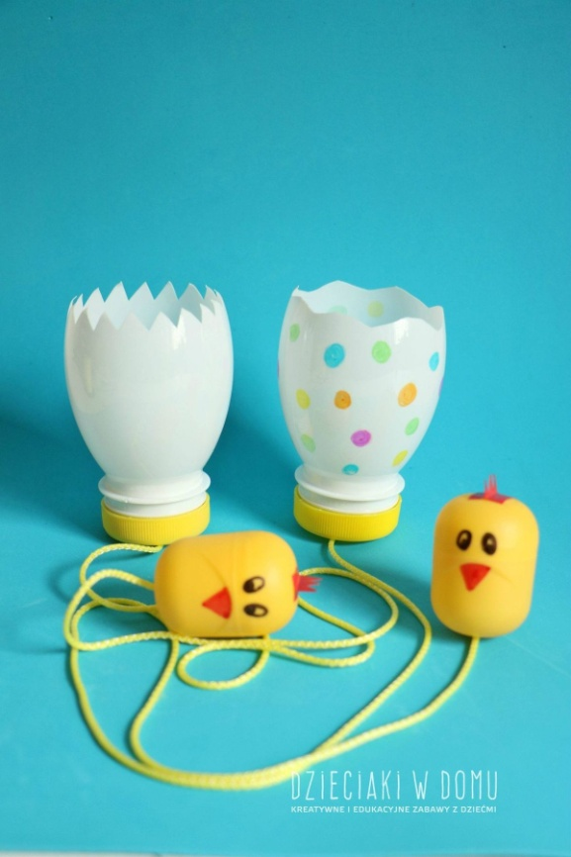
- Beran - rodiče rozstřihnou lahev tak, aby měli k dispozici jen konec. Děti vystřihnou stejně tlustý pruh papíru (šikovnější si naměří samy podle lahve, mladším dětem pomohou s měřením rodiče), omotají ho kolem lahve, konce slepí k sobě a papír vytvarují podle konců. Z barevného papíru děti vystřihnou a slepí hlavu a nohy a vše nalepí na lahev. Do beránka se dá vložit jarní tráva
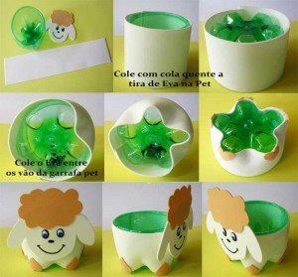
- Ovečka - děti vystřihnou 2 pruhy papíru, konce slepí k sobě a pekládají pře sebe jako harmoniku. Vystřihnou a dolepí hlavu a nohy.
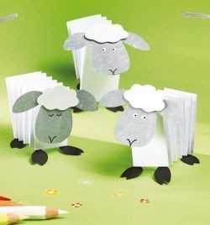
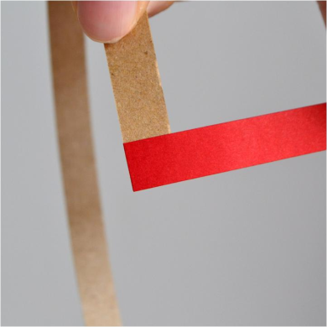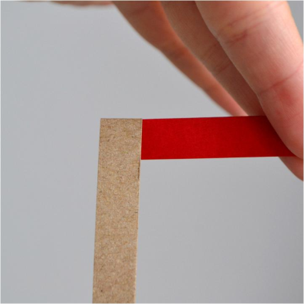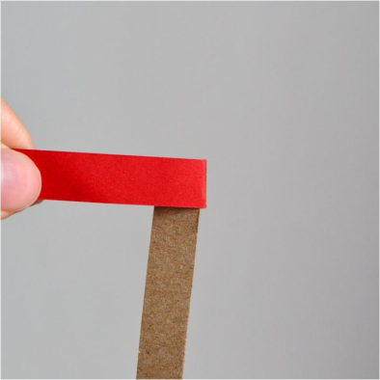

- Pečení - s dětmi můžete upéct i pomlázky z kynutého těsta. Nechte děti odměřit a přidávat ingredience, míchat těsto i plést pomlázky. Uvidíte, že je to bude bavit
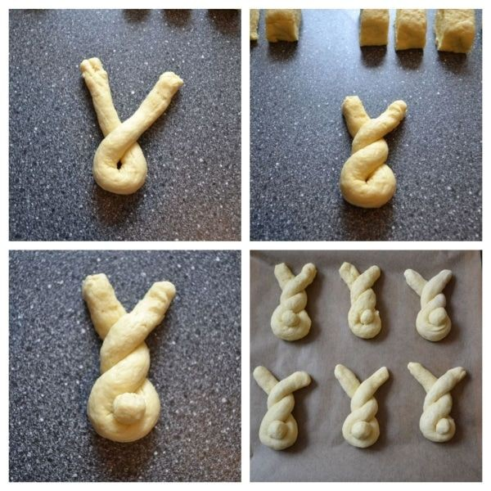
Pracovní listy s velikonoční tematikou:
Rodiče, kteří nemají možnost pracovní a grafomotorické listy vytisknout mohou dětem předlohu na papír “předkreslit”. Není důležité, jak předloha vypadá, ale že dítě procvičuje. Předškoláci a děti s OŠD pracovní a grafomotorické listy přinesou po ukončení nouzového stavu do školky
- Pracovní listy – matematika, rozvoj zraku, prostorového vidění...
- Grafomotorické listy pro předškoláky a děti s OŠD – opakování tvarů, dokreslování
- Cviky na uvolnění zápěstí – kroužení ramenem, loktem, zápěstím, pohyb s říkankou (kovej kovej), mačkání měkkých míčků - viz. Videa https://www.youtube.com/watch?v=6zFjagoRhkc&t=127s
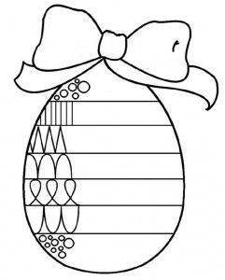
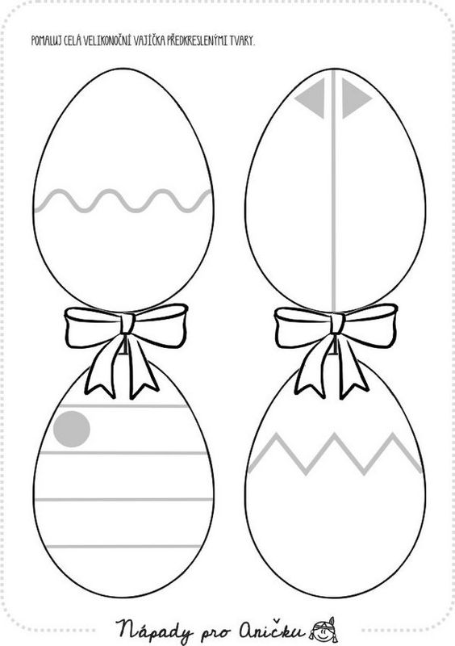

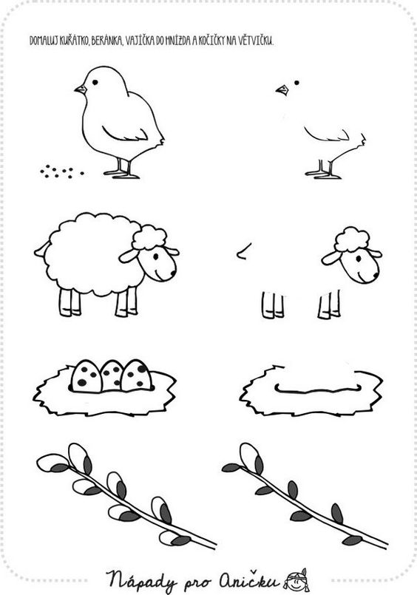

Najdi cestu k mrkvičce
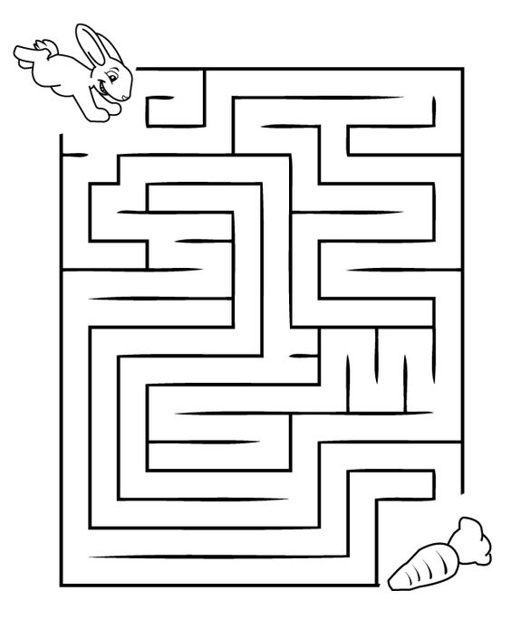

Dokresli druhou polovinu zajíčka
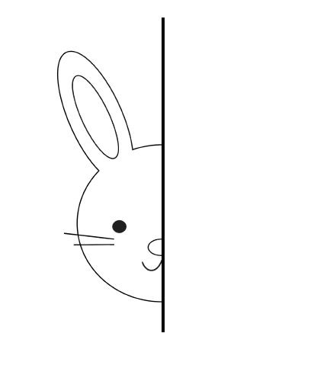

Kolik kuřátek je na obrázku? Zakroužkuj správné číslo

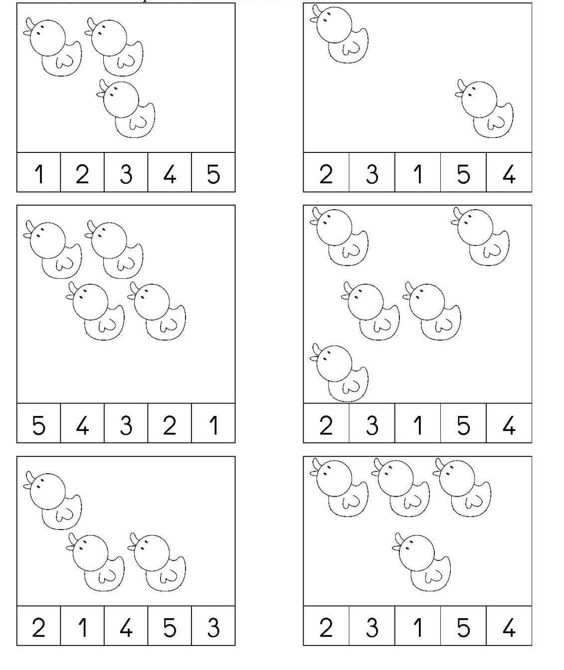

Jak skáče zajíček? Obtáhni skoky

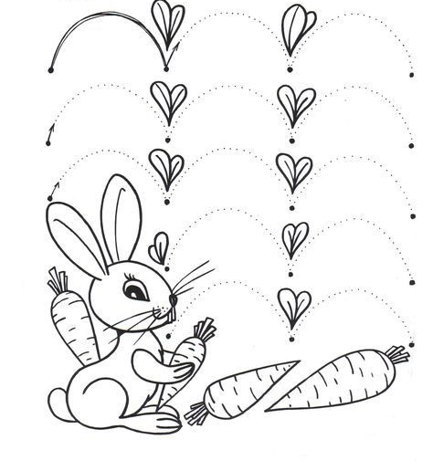

Vybarvi geometrické tvary dle návodu- kruhy zelenou, čtverce červenou, trojúhelníkymodrou

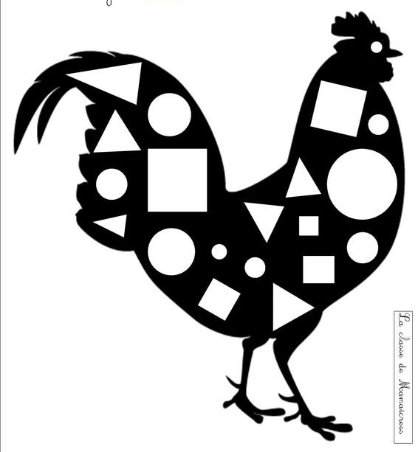

Kolik je na obrázku zajíců tolik teček udělej
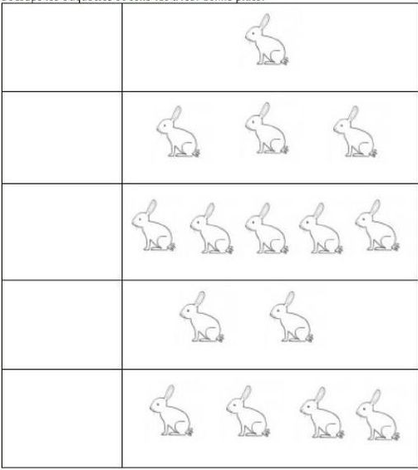

Přiřaď správný stín k obrázku

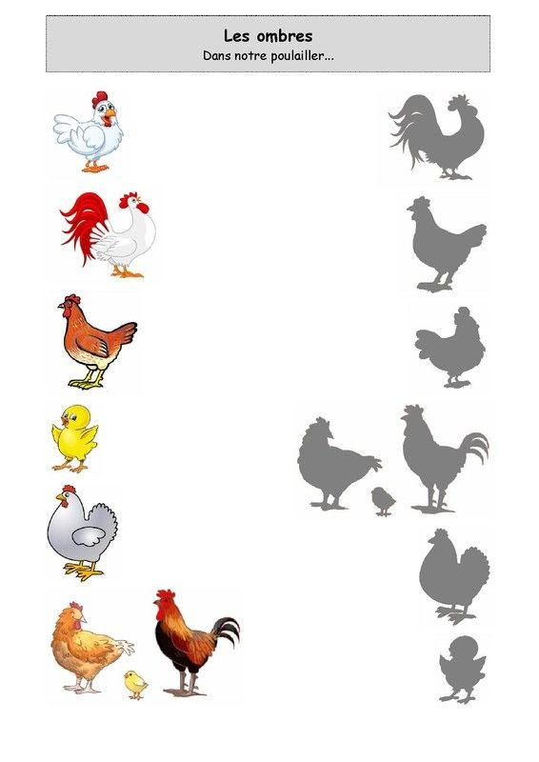

Najdi v řadě stejné vajíčko

